TD POWERPOINT : Texte et listes
Exercice 2.4 · Niveau : intermédiaire
Utiliser des zones de texte
Les zones de texte placent une information à n'importe quel endroit de la diapositive. Elles servent aux légendes, aux citations et aux chiffres clés. Les chiffres ci-dessous sont fictifs.
Diapositive 1
Notre centre en chiffres
Trois zones : 250 stagiaires formés ; 12 formateurs ; 95 % de satisfaction. Légende : chiffres de la dernière année.

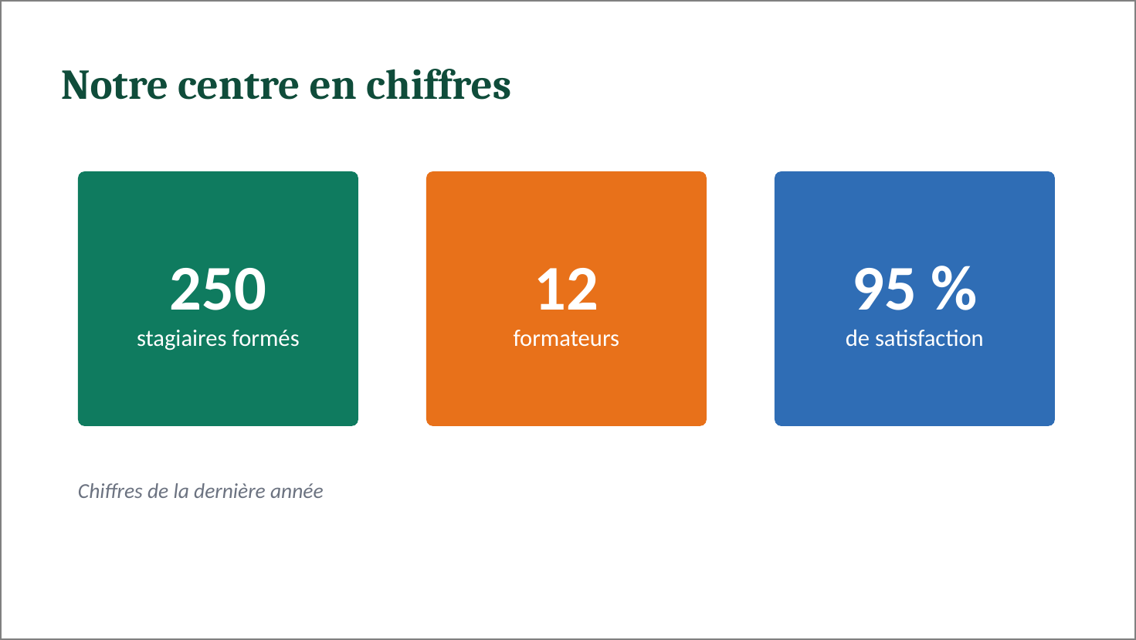

Travail à faire :
- Créez une diapositive avec la disposition Titre seul et saisissez le titre.
- Insérez trois zones de texte : Insertion, Zone de texte.
- Saisissez dans chacune le chiffre et son libellé.
- Mettez les chiffres en taille 54, gras, et les libellés en taille 20.
- Donnez à chaque zone un remplissage de couleur différente, avec un texte blanc.
- Alignez les trois zones par le haut, puis répartissez-les horizontalement.
- Ajoutez la légende en italique, en bas de la diapositive.
- Enregistrez la présentation sous votre nom.

